# 安装elasticsearch-component

## 上传elasticsearch-component-1.0.0

解压elasticsearch-component-1.0.0-bin.zip到/home/bmsoft/soft下

进入/home/bmsoft/soft/elasticsearch-componen-1.0.0目录下，

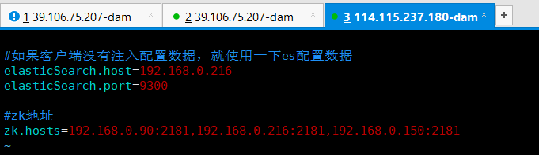

## 启动elasticsearch-component

### 前端启动

Cd /home/bmsoft/soft/elasticsearch-component-3.5.2

先前端启动一哈

java -jar kun-elasticsearch-component-3.5.2.jar &

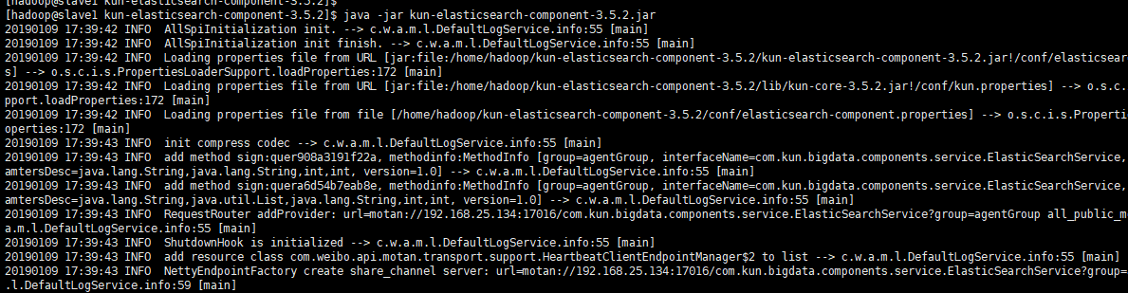

### 后台启动

nohup java -jar kun-elasticsearch-component-3.5.2.jar &



这里请耐性等待

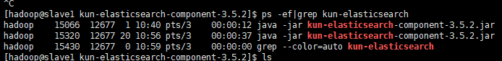

### 脚本启动



### 查看日志

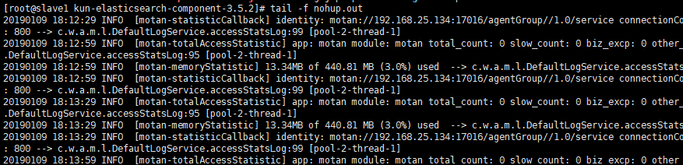

# 问题

## 后台查看失败（日志）

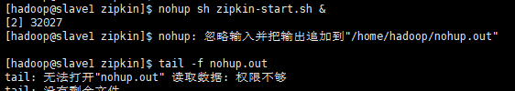

通常是权限不够，切换到root用户



再切换回普通用户操作就行